Даюораторная работа №5

Операционные системы

Серебрякова Дарья Ильинична

Содержание

# 1 Цель работы

Познакомиться с pass, gopass, chezmoi, научиться ими пользоваться

# 2 Задания

1. Установить дополнительное ПО
2. Установить и настроить pass
3. Настроить интерфейс с браузером
4. Установить и настроить chezmoi

# 3 Выполнение лабораторной работы

## 3.1 Установка и настройка менеджера паролей pass

Перешла в режим суперпользователя и начинаю установку pass (рис. 1).

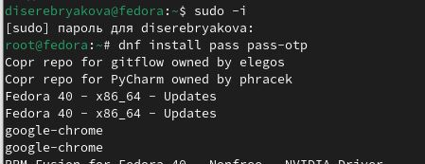

Рис. 1: 1

Устанавливаю gopass (рис. 2).

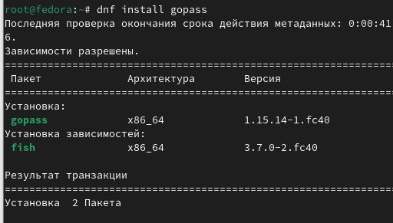

Рис. 2: 2

Просматриваю список ключей и создаю новый (рис. 3).

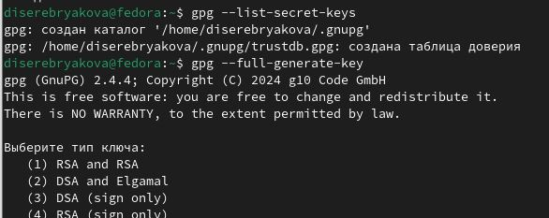

Рис. 3: 3

Инициализирую хранилище, синхронизирую с гит и создаю структуру гит (рис. 4).

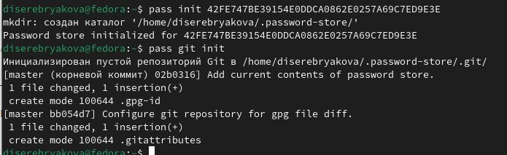

Рис. 4: 4

## 3.2 Настройка интерфейса с броузером

Устанавливаю программу, обеспечивающую интерфейс native messaging (рис. 5).

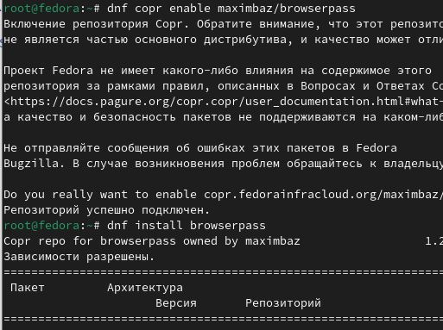

Рис. 5: 5

## 3.3 Сохранение пароля

Созддаю файл с паролем (рис. 6).

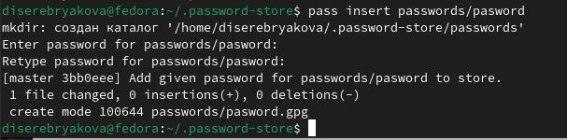

Рис. 6: 6

Отображаю созданный пароль (рис. 7).

Рис. 7: 7

Рис. 7: 7

Заменяю пароль на сгенерированный автоматически (рис. 8).

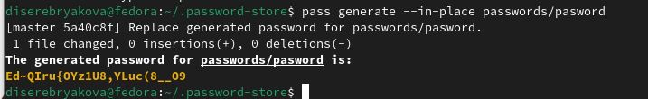

Рис. 8: 8

## 3.4 Управление файлами конфигурации

Устанавливаю дополнительное программное обеспечение (рис. 9).

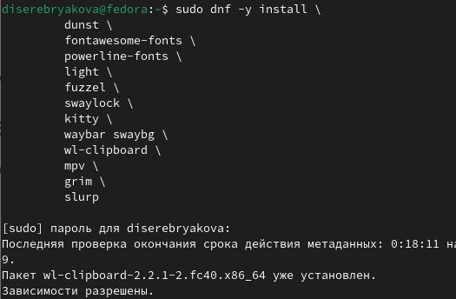

Рис. 9: 9

Устанавливаю шрифты (рис. 10).

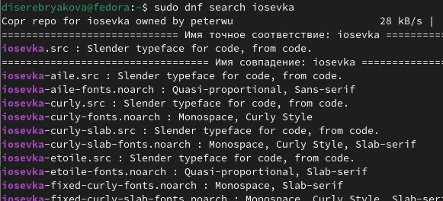

Рис. 10: 10

Устанавливаю шрифты (рис. 11).

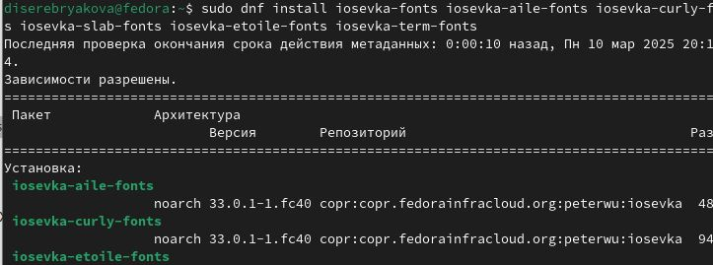

Рис. 11: 11

Устанавливаю бинарный файл и создаю собственный репозиторий с помощью утилит (рис. 12).

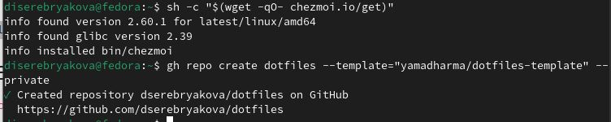

Рис. 12: 12

## 3.5 Использование chezmoi на нескольких машинах

На второй машине инициализирую chezmoi с моим репозиторием dotfiles (рис. 13).

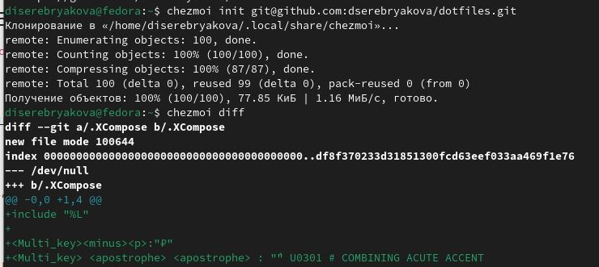

Рис. 13: 13

Проверяю, какие изменения вносятся в домашний каталог и сохраняю их (рис. 14).

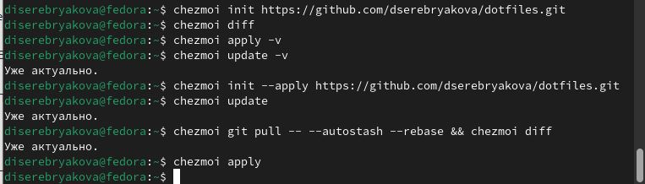

Рис. 14: 14

Чтобы включить автоматическую фиксацию и отправлять изменения в исходный каталог в репозиторий, добавляю в файл конфигурации ~/.config/chezmoi/chezmoi.toml следующие строки (рис. 15).

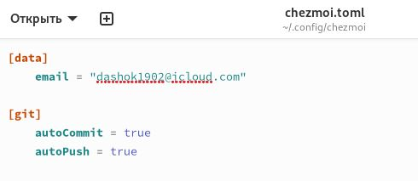

Рис. 15: 15

# 4 Выводы

В ходе выполнения работы я познакомилась с pass, gopass, chezmoi, научилась ими пользоваться

# 5 Список литературы

1. Лабораторная работа 5